普通物理實驗(一) 預習報告
實驗三、惠司同電橋實驗

學號：F0099001
姓名：▼◇●
組別：第1組
組員：⊕⊙☆、★◎◆
實驗日期： 100 年 9月 16日
繳交日期： 100 年 9月 16日

一、實驗目的：
利用克希何夫定律(Kirchhoff’s law)分析瞭解惠司同電橋(Wheatstone bridge)的原理，並將惠司同電橋應用於測量未知電阻器的電阻值。
二、實驗原理：
下圖為惠司同電橋的電路示意圖，可用於測量未知電阻器的電阻。圖中的R_{x}即為待測電阻，R₁、R₂為已知的固定電阻，R₃為可變電阻。
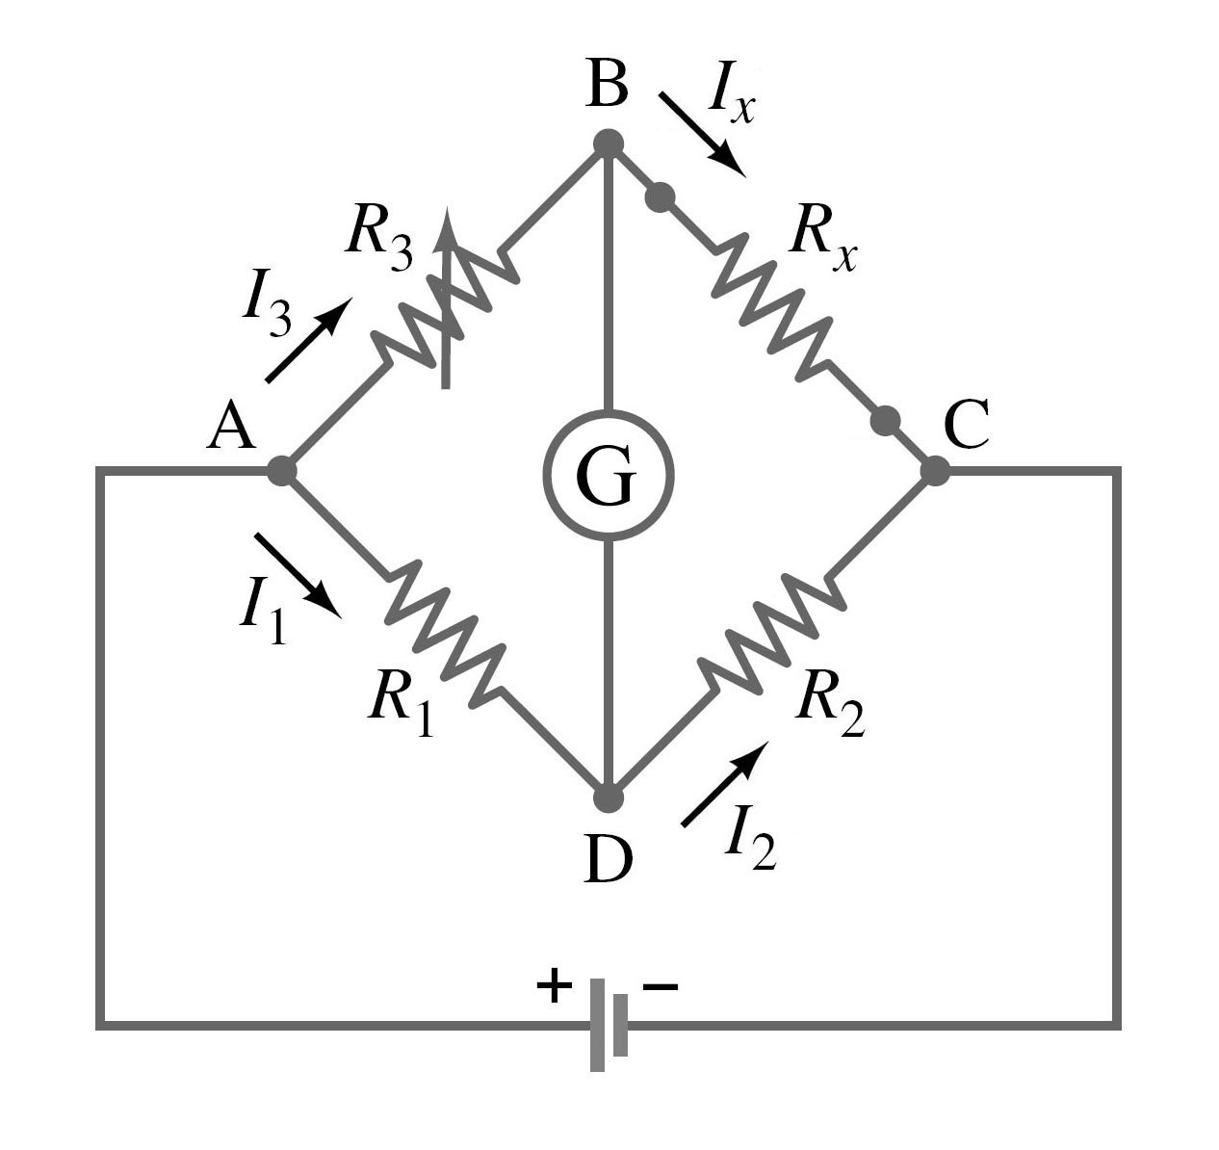
利用克希何夫電壓定律可知
(1)
當電橋平衡時，檢流計顯示為零，所以由克希何夫電流定律可知
式(1)可代換為
(2)
此時再由克希何夫電壓定律得知
(3)
將式(3)代入式(2)，得到
(4)

三、實驗儀器：
待測電阻器、可變電阻箱、三用電表、檢流計(galvanometer)、電源供應器
四、實驗步驟：
1. 裝置如圖所示，將紅色按鈕壓至Initial處，調整可變電阻R₃的四個旋鈕，直到檢流計接近零。
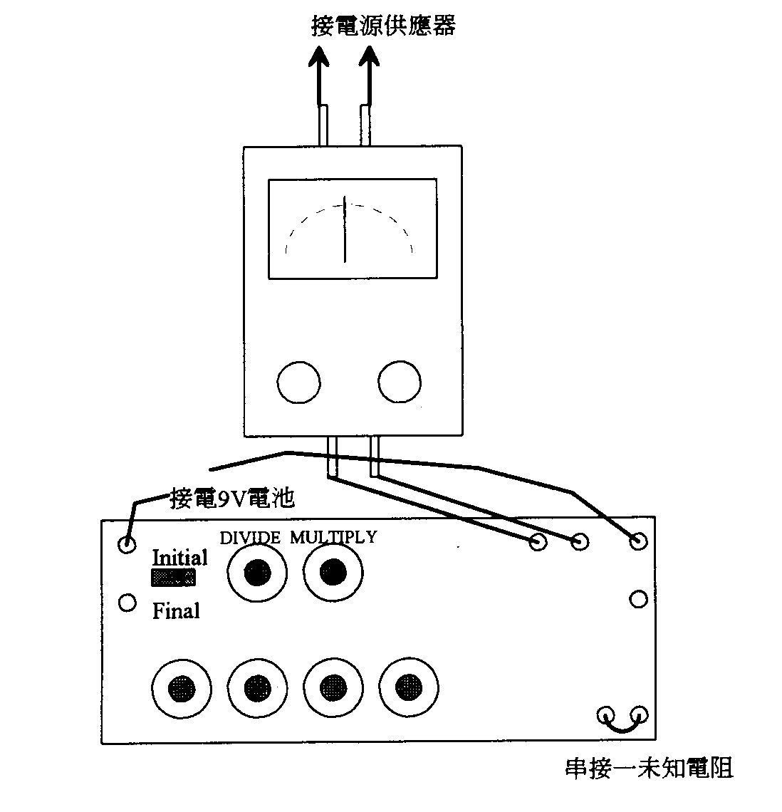
2. 再將紅色按鈕壓至Final處，調整可變電阻R₃的四個旋鈕，直至檢流計為零。
3. 記錄可變電阻旋鈕的數值，即為R₃。
4. 記錄R₂/R₁之比值，代入式(4)，即可求出待測物之電阻值R_{x}。
5. 重複以上步驟，求出所有待測物的電阻值。

＊注意事項：
1. 微調時，一般僅調整最後一個電阻測量鈕。
2. DIVIDE旋鈕代表R₁，MULTIPLY旋鈕代表R₂；R₁與R₂的刻度均刻劃分為1、10、100、1000，但其實際電阻值為10 Ω、100 Ω、1 kΩ、10 kΩ。
3. 紅色按鈕扳至Initial與Final之差別在於Initial處，電池的輸出多經過一個10 kΩ的電阻，作為保護電路之用。

